«СОГЛАСОВАНО»  Начальник управления  образования  Исполнительного комитета  муниципального образования  города Набережные Челны  _________________Р.Н. Хузин  «___»______________20_____г.  «СОГЛАСОВАНО»  Начальник ОГИБДД  Управления МВД России  по г. Набережные Челны  полковник полиции  _______________ Р.З. Кадиков  «____»_____________20_____г. |  |  | «УТВЕРЖДАЮ»  Директор МБОУ  «Средняя общеобразовательная школа №58»  _______________ Г.М. Сепаева  «____»______________20_____г.

ПАСПОРТ
дорожной безопасности
образовательного учреждения
Муниципальное бюджетное общеобразовательное учреждение
«Средняя общеобразовательная школа №58» города Набережные Челны

2022г.

Общие сведения
Муниципальное бюджетное общеобразовательное учреждение города Набережные Челны «Средняя общеобразовательная школа №58»
Юридический адрес: 423814, РТ, город Набережные Челны, бульвар Коол Гали, 22 (58/09)

Фактический адрес: 423814, РТ, город Набережные Челны, бульвар Коол Гали, 22 (58/09)

Руководители образовательного учреждения:
Директор (руководитель) Сепаева Гульнара Минзагитовна 8(8552) 34-04-33

Зам. директора по УВР Фаррахова Альфира Рифкатовна 8(8552) 34-04-32
Валиуллина Татьяна Юрьевна 8(8552) 34-04-32
Гайнатуллина Лилия Фатыховна 8(8552) 34-04-32
Хаертдинова Лайсира Рашатовна 8(8552) 34-04-32

Зам. директора по ВР Гильманова Лилия Юлдашевна 8(8552)34-04-32

Зам.директора по АХЧ Гилязетдинова Миляуша Музагитовна

Ответственный работник Заведующая сектором воспитания
муниципального органа и дополнительного образования
образования Бросалина Т.Г.
8(8552) 30-57-36

Ответственный от Госавтоинспекции Начальник отделения по пропаганде
безопасности дорожного движения
отдела ГИБДД Управления МВД
по г.Набережные Челны майор
полиции Гайнуллин И.Я.
8 (8552) 37-95-73

Ответственные работники Зам.директора по ВР Гильманова Л.Ю
за мероприятия по профилактике Ответственный по ОТ Валиуллина Т.Ю.
детского травматизма

Руководитель или ответственный
работник дорожно-эксплуатационной
организации, осуществляющей
содержание улично-дорожной
сети (УДС)

Руководитель или ответственный
работник дорожно-эксплуатационной
организации, осуществляющей
содержание технических средств
организации дорожного
движения (ТСОДД)

Количество воспитанников 1911 чел.
Наличие уголка по БДД имеются на 2, 3-ом этажах
(если имеется, указать место расположения)
Наличие кабинета по БДД 207,215 каб.
(если имеется, указать место расположения)
Наличие автогородка (площадки) по БДД нет

Наличие автобуса в образовательном учреждении нет

Время занятий МБОУ «СОШ № 58»:

- смена: 8.00-13.25

- смена: 13.40-18.25

Внеклассные занятия: 1 смена: 12.00-19.00

2 смена: 8.00-12.00
Телефоны оперативных служб:
112 – служба МЧС
79-12-00- дежурная часть ФСБ
30-48-56, 303-303 БСМП
37-90-09, 02- Управление Министерства внутренних дел г.Наб. Челны РТ
30-55-60 – Управление образования

Телефоны оперативных служб:

Взаимодействие с заинтересованными организациями организовано:
– антитеррористическая комиссия г. Набережные Челны – тел.: 30-55-58, 30-55-91,30-59-30;
– Управление образования – приемная: 30-55-60, факс 30-55-80;
– начальник Управления МЧС РТ муниципального образования «город Набережные Челны» - тел: 58-51-08, факс 54-67-32;
– оперативный дежурный Управления МЧС РТ муниципального образования «город Набережные Челны» - тел: 34-28-17, факс 58-38-33;
– приемная начальника Управления МВД России по г. Набережные Челны - тел: 37-90-00;
– дежурная часть Управления МВД России по г. Набережные Челны - тел: 02, 39-90-88, 39-69-49, 37-90-10;
– приемная начальника ОП № 3 «Центральный» - тел: 52-21-30;
– дежурная часть ОП № 3 «Центральный» - тел: 52-21-58, факс 52-92-80;
– приемная прокурора г.Набережные Челны - тел: 52-92-63, факс: 52-92-98;
– дежурный прокуратуры г.Набережные Челны - тел: 52-31-82;
– дежурный УФСБ г.Набережные Челны - тел: 70-13-32, факс: 70-02-28;
– отдел вневедомственной охраны: приемная 52-87-85, отдел кадров 52-84-13, договорной отдел 52-87-08, командир роты 52-90-41, пульт охраны 52-42-02;
– приемная главного врача БСМП - тел: 30-48-00, тел./факс 30-49-13;
– приемный покой БСМП - тел: 30-48-48;
– отдел кадров БСМП - тел: 30-48-67;
– приемная главного врача филиала ФГУЗ Центр гигиены и эпидемиологии в РТ г. Набережные Челны – тел: 46-64-54;
– организационный отдел филиала ФГУЗ Центр гигиены и эпидемиологии в РТ г. Набережные Челны – тел: 46-52-34.

Содержание
- План-схемы образовательного учреждения.
1. Район расположения образовательного учреждения, пути движения транспортных средств и детей (обучающихся, воспитанников).
2. Организация дорожного движения в непосредственной близости от образовательного учреждения с размещением соответствующих технических средств организации дорожного движения, маршруты движения детей и расположение парковочных мест.
3. Маршруты движения организованных групп детей от образовательного учреждения к стадиону, парку или спортивно-оздоровительному комплексу.
4. Пути движения транспортных средств к местам разгрузки/погрузки и рекомендуемые безопасные пути передвижения детей по территории образовательного учреждения.

- Информация об обеспечении безопасности перевозок детей специальным транспортным средством (автобусом).
1. Общие сведения.
2. Маршрут движения автобуса до образовательного учреждения.
3. Безопасное расположение остановки автобуса у образовательного учреждения.

III. Приложения
План-схема пути движения транспортных средств и детей (обучающихся, воспитанников) при проведении дорожных ремонтно-строительных работ вблизи образовательного учреждения

Рекомендации к составлению план-схемы района расположения образовательного учреждения

1. Район расположения образовательного учреждения определяется группой жилых домов, зданий и улично-дорожной сетью с учетом остановок общественного транспорта (выходов из станций метро), центром которого является непосредственно образовательное учреждение.
2. Территория, указанная на схеме, включает:
образовательное учреждение;
стадион вне территории образовательного учреждения, на котором могут проводиться занятия по физической культуре (при наличии);
парк, в котором могут проводиться занятия с детьми на открытом воздухе (при наличии);
спортивно-оздоровительный комплекс (при наличии);
жилые дома, в которых проживает большая часть детей (учеников) данного образовательного учреждения;
автомобильные дороги и тротуары.
3. На схеме обозначены:
расположение жилых домов, зданий и сооружений;
сеть автомобильных дорог;
пути движения транспортных средств;
пути движения детей (обучающихся, воспитанников) в/из образовательного учреждения;
опасные участки (места несанкционированных переходов на подходах к образовательному учреждению, места имевших место случаев дорожно-транспортных происшествий с участием детей-пешеходов и детей-велосипедистов);
уличные (наземные – регулируемые / нерегулируемые) и внеуличные (надземные и подземные) пешеходные переходы;
названия улиц и нумерация домов.
Схема необходима для общего представления о районе расположения образовательного учреждения. На схеме обозначены наиболее частые пути движения обучающихся от дома (от отдаленных остановок маршрутных транспортных средств) к образовательному учреждению и обратно.
При исследовании маршрутов движения детей необходимо уделить особое внимание опасным зонам, где дети (обучающиеся, воспитанники) пересекают проезжие части дорог не по пешеходному переходу.

План-схемы.

- План-схема района расположения МБОУ «СОШ № 58», пути движения транспортных средств и учеников.

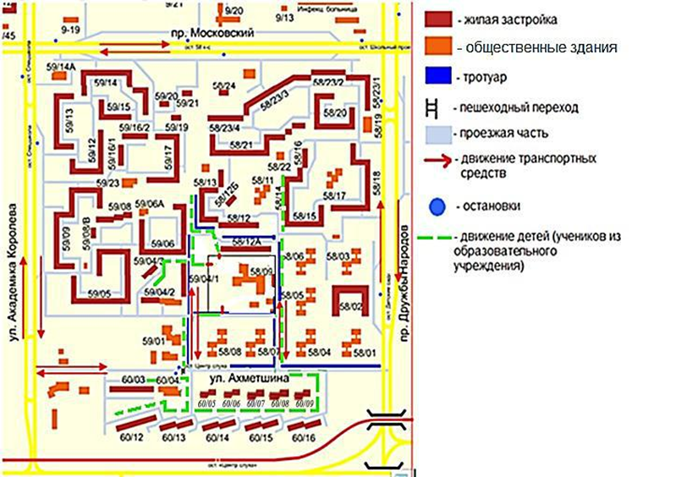

Дошкольное образование
58/01 – д/с 94 "Балкыш"
58/03 – д/с 89
58/04 – д/с 76 "Ветерок"
58/05 – Коррекционная школа №67
58/06 – д/с 68 «Василек»
58/07 – д/с 100 "Жар-птица"

58/08 – Д/д «Мэрхэмэт» №74

Школы
58/17 – школа-гимназия №57

58/09 – татарская школа №58

- Схема организации дорожного движения в непосредственной близости

от МБОУ «СОШ №58» с размещением соответствующих технических средств, маршруты движения детей и расположение парковочных мест.

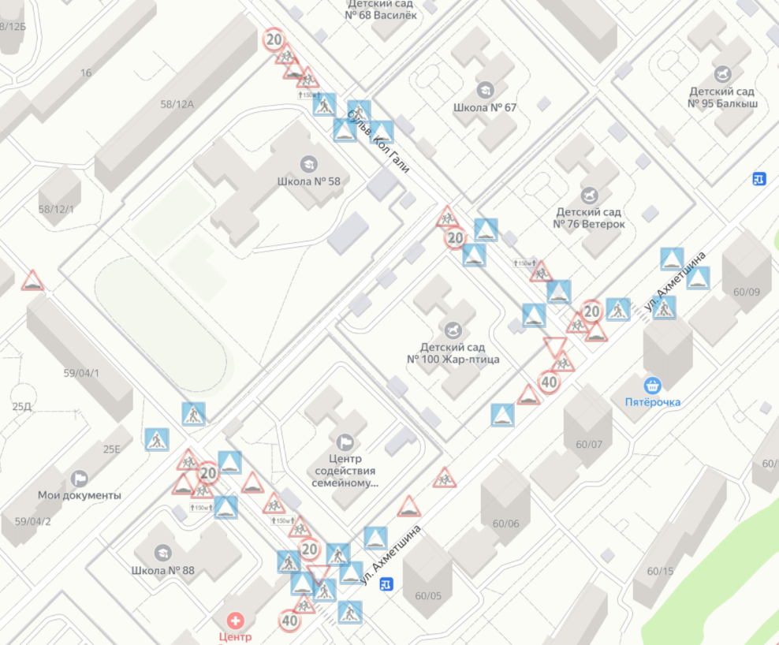
- Пути движения транспортных средств к местам разгрузки/погрузки и

рекомендуемые безопасные пути передвижения детей по территории образовательного учреждения

